
ОБЩЕСТВО
С ОГРАНИЧЕННОЙ ОТВЕТСТВЕННОСТЬЮ
«ЛАЗЕРТАГ»

ПАСПОРТ

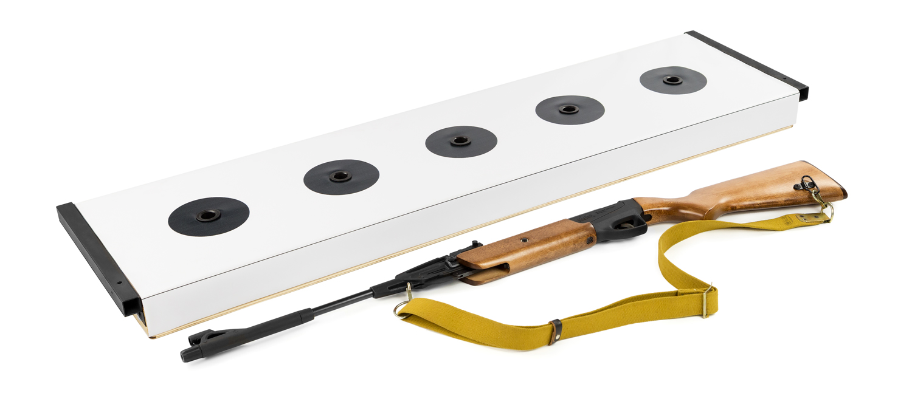

Игровой комплект
Лазерный биатлон «Юниор»

Смоленск

- Гарантийные обязательства
Изготовитель гарантирует надёжность эксплуатации индивидуального комплекта LASERWAR при соблюдении потребителем условий эксплуатации. Изготовитель обязуется безвозмездно заменить или отремонтировать индивидуальный комплект оборудования при условии соблюдения потребителем правил транспортировки, хранения, эксплуатации и оплаты доставки неисправного оборудования до г. Смоленска.
На элементы питания, динамики, ИК-модули гарантия составляет 14 ДНЕЙ.
ВНИМАНИЕ! В случае неправильной эксплуатации элементов питания (зарядка несоответствующим типом зарядного устройства) гарантия на аккумуляторы не распространяется!
С полным техническим руководством по эксплуатации лазертаг-оборудования компании LASERWAR Вы можете ознакомиться на нашем сайте www.laserwar.ru.

3. Хранение.
Хранить оборудование необходимо в хорошо проветриваемом помещении при температуре от +18°С до +30°С и относительной влажности воздуха от 45 – 65%.
Хранить оборудование только в заряженном состоянии (в идеале – при номинальном напряжении аккумулятора).

6
7
- Комплект поставки

№  п/п | Наименование | Единица измерения | Количество
1. | Биатлонная мишень | шт. | 1
2. | Стойки | шт. | 2
3. | Опоры | шт. | 2
4. | Биатлонный тагер МР-512 | шт. | 1
5. | Паспорт изделия | шт. | 1

- Описание и работа
  - Устройство
Игровой комплект лазерный биатлон «Юниор» состоит из шести частей: двух регулируемых по высоте стоек, двух опор, мишени, биатлонного тагера.

  - Изменение ТТХ игрового комплекта
В режиме настройки можно изменять следующие параметры: голосовое сопровождение, количество дополнительных патронов (сменных магазинов). Для входа в режим настройки необходимо войти в режим пристрелки, три раза нажать на кнопку перезарядки. Раздастся фраза "Режим настройки". Для смены редактируемой настройки нажимаем на кнопку. Для выбора предпочитаемой настройки нажимаем на спусковой крючок.

Информация о проведённых ремонтах в период гарантийного обслуживания (заполняется обслуживающим центром, выполняющим гарантийный ремонт)

Дата:__________________  Выполненные работы: _____________________________________________________________________  Печать сервисного центра | Дата:__________________  Выполненные работы: _____________________________________________________________________  Печать сервисного центра
Дата:__________________  Выполненные работы: _____________________________________________________________________  Печать сервисного центра | Дата:__________________  Выполненные работы: _____________________________________________________________________  Печать сервисного центра
Дата:__________________  Выполненные работы: _____________________________________________________________________  Печать сервисного центра | Дата:__________________  Выполненные работы: _____________________________________________________________________  Печать сервисного центра

3
10

  - Подготовка к работе
Биатлонный тагер МР-512 включается при помощи тумблера в нижней части кожуха ствола и автоматически активируется.

Винтовку можно перевести в режим пристрелки. Для этого на выключенной винтовке нужно нажать кнопку перезарядки, включить игровой комплект, нажать 3 раза на спусковой крючок. После этого винтовка сообщит: «режим пристрелки активирован». Фраза «режим пристрелки» будет произноситься при каждом пристрелочном выстреле. Этот режим служит для настройки прицельного приспособления. Остаток боезапаса здесь не контролируется (бесконечный), перезарядка винтовки после очередного выстрела не требуется.

Мишень включается при помощи антивандального ключа, расположенного на тыльной стороне.

Стрельба производится по чёрным мишеням, датчики которых слегка утоплены внутрь для защиты от солнечных лучей. При попадании издаётся характерный звуковой сигнал, а светодиод внутри мишени загорается белым. Рекомендуемое расстояние до мишени – 25 - 50 метров.

Использование биатлонного тагера для игры в лазертаг ЗАПРЕЩЕНО.

Условия гарантии:
1. Гарантия обретает силу при предъявлении настоящего талона, в котором указана дата покупки оборудования, подтверждённые сервисным центром.
2. Настоящие гарантийные обязательства распространяются на изделия, приобретённые только у официального представителя компании ООО «ЛАЗЕРТАГ», или её Официального Дилера.
3. Настоящая гарантия недействительна, если недостатки в изделии возникли в случае:
- несоблюдения указаний Инструкции по эксплуатации;
- механического повреждения;
- попадания внутрь изделия посторонних предметов, жидкости и т.д.;
- деятельности животных;
- несанкционированного доступа к узлам и деталям изделия лиц, не уполномоченных на проведение указанных действий;
- использование изделия в целях, для которых оно не предусмотрено;
- действия непреодолимой силы (природной катастрофы, пожара, аварии и т.п.);
- выхода изделия из строя при неправильном подключении, неисправной электросети и/или плохого ухода за изделием.
4. При утрате гарантийного талона дубликат не выдаётся.

4
9

Уважаемый Покупатель!
ООО «ЛАЗЕРТАГ» приветствует Вас и благодарит за то, что Вы остановили свой выбор на нашей продукции, а также выражает уверенность в том, что приобретённое изделие принесёт Вам удовольствие и прослужит долго. Данный талон устанавливает гарантийную ответственность на изделие в объёме, предусмотренном Законом Российской Федерации «О защите прав потребителей».
Данный гарантийный талон действителен в течение 12 месяцев со дня покупки изделия при соблюдении условий гарантии.

- Правила эксплуатации
1. Погодные условия. Мы настоятельно не рекомендуем использовать оборудование в дождь и при температурах ниже -20°С. Избегайте попадания влаги внутрь макета. Если это произошло – прекратите эксплуатацию, просушите оборудование при комнатной температуре в течение не менее 2-х часов.
Ни в коем случае нельзя сразу ставить на подзарядку оборудование, использовавшееся при низких температурах. Необходимо дать прогреться электронике, высушить конденсат, возникающий при резкой смене погодных условий.
2. Аккумуляторы. В качестве источника питания в мишени используются литиевые аккумуляторы. Для их подзарядки необходимо использовать только зарядное устройство серии Li+
В качестве источника питания в биатлонном тагере используются литиевые аккумуляторы. Для их подзарядки необходимо использовать только универсальное автоматическое зарядное устройство Li+.
В первую очередь необходимо подключить зарядное устройство к оборудованию, а затем – к сети.
Процесс подзарядки можно контролировать при помощи специального индикатора. Если аккумулятор разряжен – светодиод горит красным цветом; по окончании процесса подзарядки цвет свечения меняется на зеленый.
Внимание! Подзаряжать оборудование необходимо сразу после эксплуатации под постоянным присмотром при температуре окружающей среды не ниже 0°С в течение не более 2-х часов.

5
8
2
11
- Назначение
Игровой комплект лазерный биатлон «Юниор» предназначен для проведения спортивных и тренировочных мероприятий.

- Технические характеристики
Масса биатлонного тагера | 2,3 кг
Масса опор | 2,6 кг
Масса стоек | 2,5 кг
Масса мишени | 10 кг
Длина мишени | 1200 мм
Ширина мишени | 320 мм
Диаметр мишени | 120 мм
Тип зарядного устройства | Mini USB
Время автономной работы (тагер / мишень) | До 30 ч. / До 30 ч.

- Контактная информация
Официальный сайт:
www.laserwar.ru

Электронная почта:
info@laserwar.ru
support@laserwar.ru

Skype:
info-laserwar.ru
support-laserwar.ru



_____________________
М.П. подпись

Дата покупки: _______________

